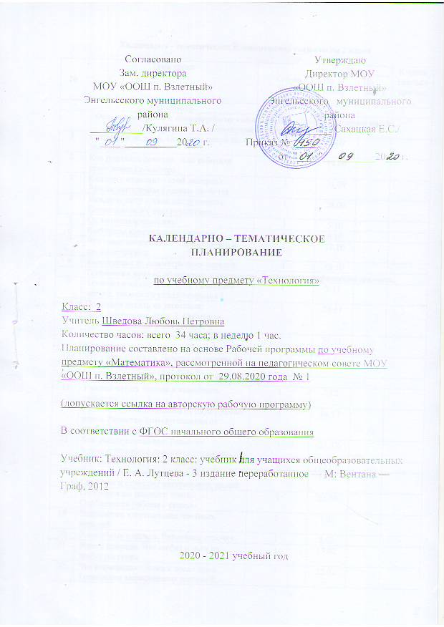

Календарно - тематическое планирование технология 2 класс

№ | Тема урока | Кол-во  часов | Дата |  | Коррек  тировка  причины
№ | Тема урока | Кол-во  часов | По плану | По факту | Коррек  тировка  причины
 | I триместр
Общекультурные и общетрудовые компетенции. Основы культуры труда, самообслуживание.
1 | Природа и человек. Освоение природы. Экскурсия. | 1 | 7.09
2 | Как родились ремесла. Как работали ремесленники-мастера | 1 | 14.09
3 | Каждому изделию – свой материал. Разные материалы - разные свойства | 1 | 21.09
4 | Каждому делу – свои инструменты. Познакомимся с инструментами. | 1 | 28.09
5 | От замысла к изделию. | 1 | 5.10
6 | Выбираем конструкцию изделия. | 1 | 9.10
7 | Что такое композиция. Симметрично и несимметрично. | 1 | 12.10
8 | Композиция из симметричных деталей. | 1 | 19.10
Технология ручной обработки материалов. Элементы графической грамоты.
9 | Технологические операции. Размечаем детали: технологическая операция 1 | 1 | 9.11
10 | Получаем деталь из заготовки: технологическая опер. 2. Собираем изделие: технологическая опер. 3. | 1 | 16.11
11 | Отделываем изделие: технологическая операция 4. | 1 | 23.11
12 | Что умеет линейка. Почему инженеры и рабочие понимают друг друга. | 1 | 30.11
II триместр
13 | Учимся читать чертеж и выполнять разметку. | 1 | 7.12
14 | Разметка прямоугольника от двух прямых углов. Разметка прямоугольника от одного прямого угла. | 1 | 14.12
15 | Что умеют угольники. Разметка прямоугольника с помощью угольника. | 1 | 21.12
16 | Как разметить круглую деталь. | 1 | 11.01
17 | Как появились натуральные ткани. Свойства и строение натуральных тканей. | 1 | 18.01
18 | От прялки до ткацкого станка. Особенности работы с тканью. | 1 | 25.01
19 | Технология изготовления швейных изделий. | 1 | 1.02
20 | Волшебные строчки. Размечаем строчку. | 1 | 8.02
21 | Живая природа. Что любят и чего не любят растения. | 1 | 15.02
22 | Что выращивают дома и возле дома. Технология выращивания растений. | 1 | 22.02
III триместр
23 | Как размножаются растения. Инструменты – помощники садовода и огородника. | 1 | 1.03
Конструирование и моделирование.
24 | Далеко идти, тяжело нести. От телеги до машины. | 1 | 8.03
25 | Развитие техники. | 1 | 15.03
26 | Макеты и модели. | 1 | 22.03
27 | Как соединяют детали машин и механизмов. | 1 | 5.04
28 | Конструируем машину будущего. | 1 | 12.04
29 | Автомобильная история России. | 1 | 19.04
30 | В воздухе и космосе. | 1 | 26.04
31 | В водной стихии. | 1 | 3.05
32 | Конструируем космический корабль. | 1 | 10.05
Использование информационных технологий (практика работы на компьютере)
33 | Работа на компьютере. | 1 | 17.05
34 | Проект «Компьютеры вокруг нас». | 1 | 24.05

